Auch die Mixed-Meister stehen fest
Meisterschaften im "gemischten Doppel" entschieden
Obertaufkirchen - Im letzten Jahr musste die Mixed-Meisterschaft mangels (weiblicher) Beteiligung ausfallen. Erfreulicherweise sind heuer 8 Paare zum (sportlich nicht extrem ernsten) Kampf um das Siegerplättchen auf der schon legendären Mixed-Tafel angetreten.
Nach den spannenden Gruppen-Spielen, wo jede(r) gegen jede spielte kam es zu den Halbfinals. Hier setzten sich äußerst knapp Hugo Ludwig mit Tochter Franziska gegen Toni Rappolder und Florian(tine) Seisenberger durch. Die Altmeister Klaus Hartl und Josef(ine) Obermayer gewannen gegen Renate Myrth und Sohn Lukas.
Das Spiel um Platz 3 gewannen dann, nicht zuletzt auch wegen einer Verletzung von Lukas Myrth, Rappolder / Seisenberger. Im spannenden Finale, das sogar noch durch einen Storm-Ausfall unterbrochen wurde, kam es zu später Stunde zum TieBreak. Glückliche Sieger und damit Mixed-Meister wurden Hartl / Obermayer gegen das "Familien-Duo" Ludwig.
Bei der Siegerehrung konnte Turnierleiter Klaus Hartl selber die Mixed-Tafel in Empfang nehmen und bedankte sich bei allen Spielern und Spielerinnen für die Teilnahme.

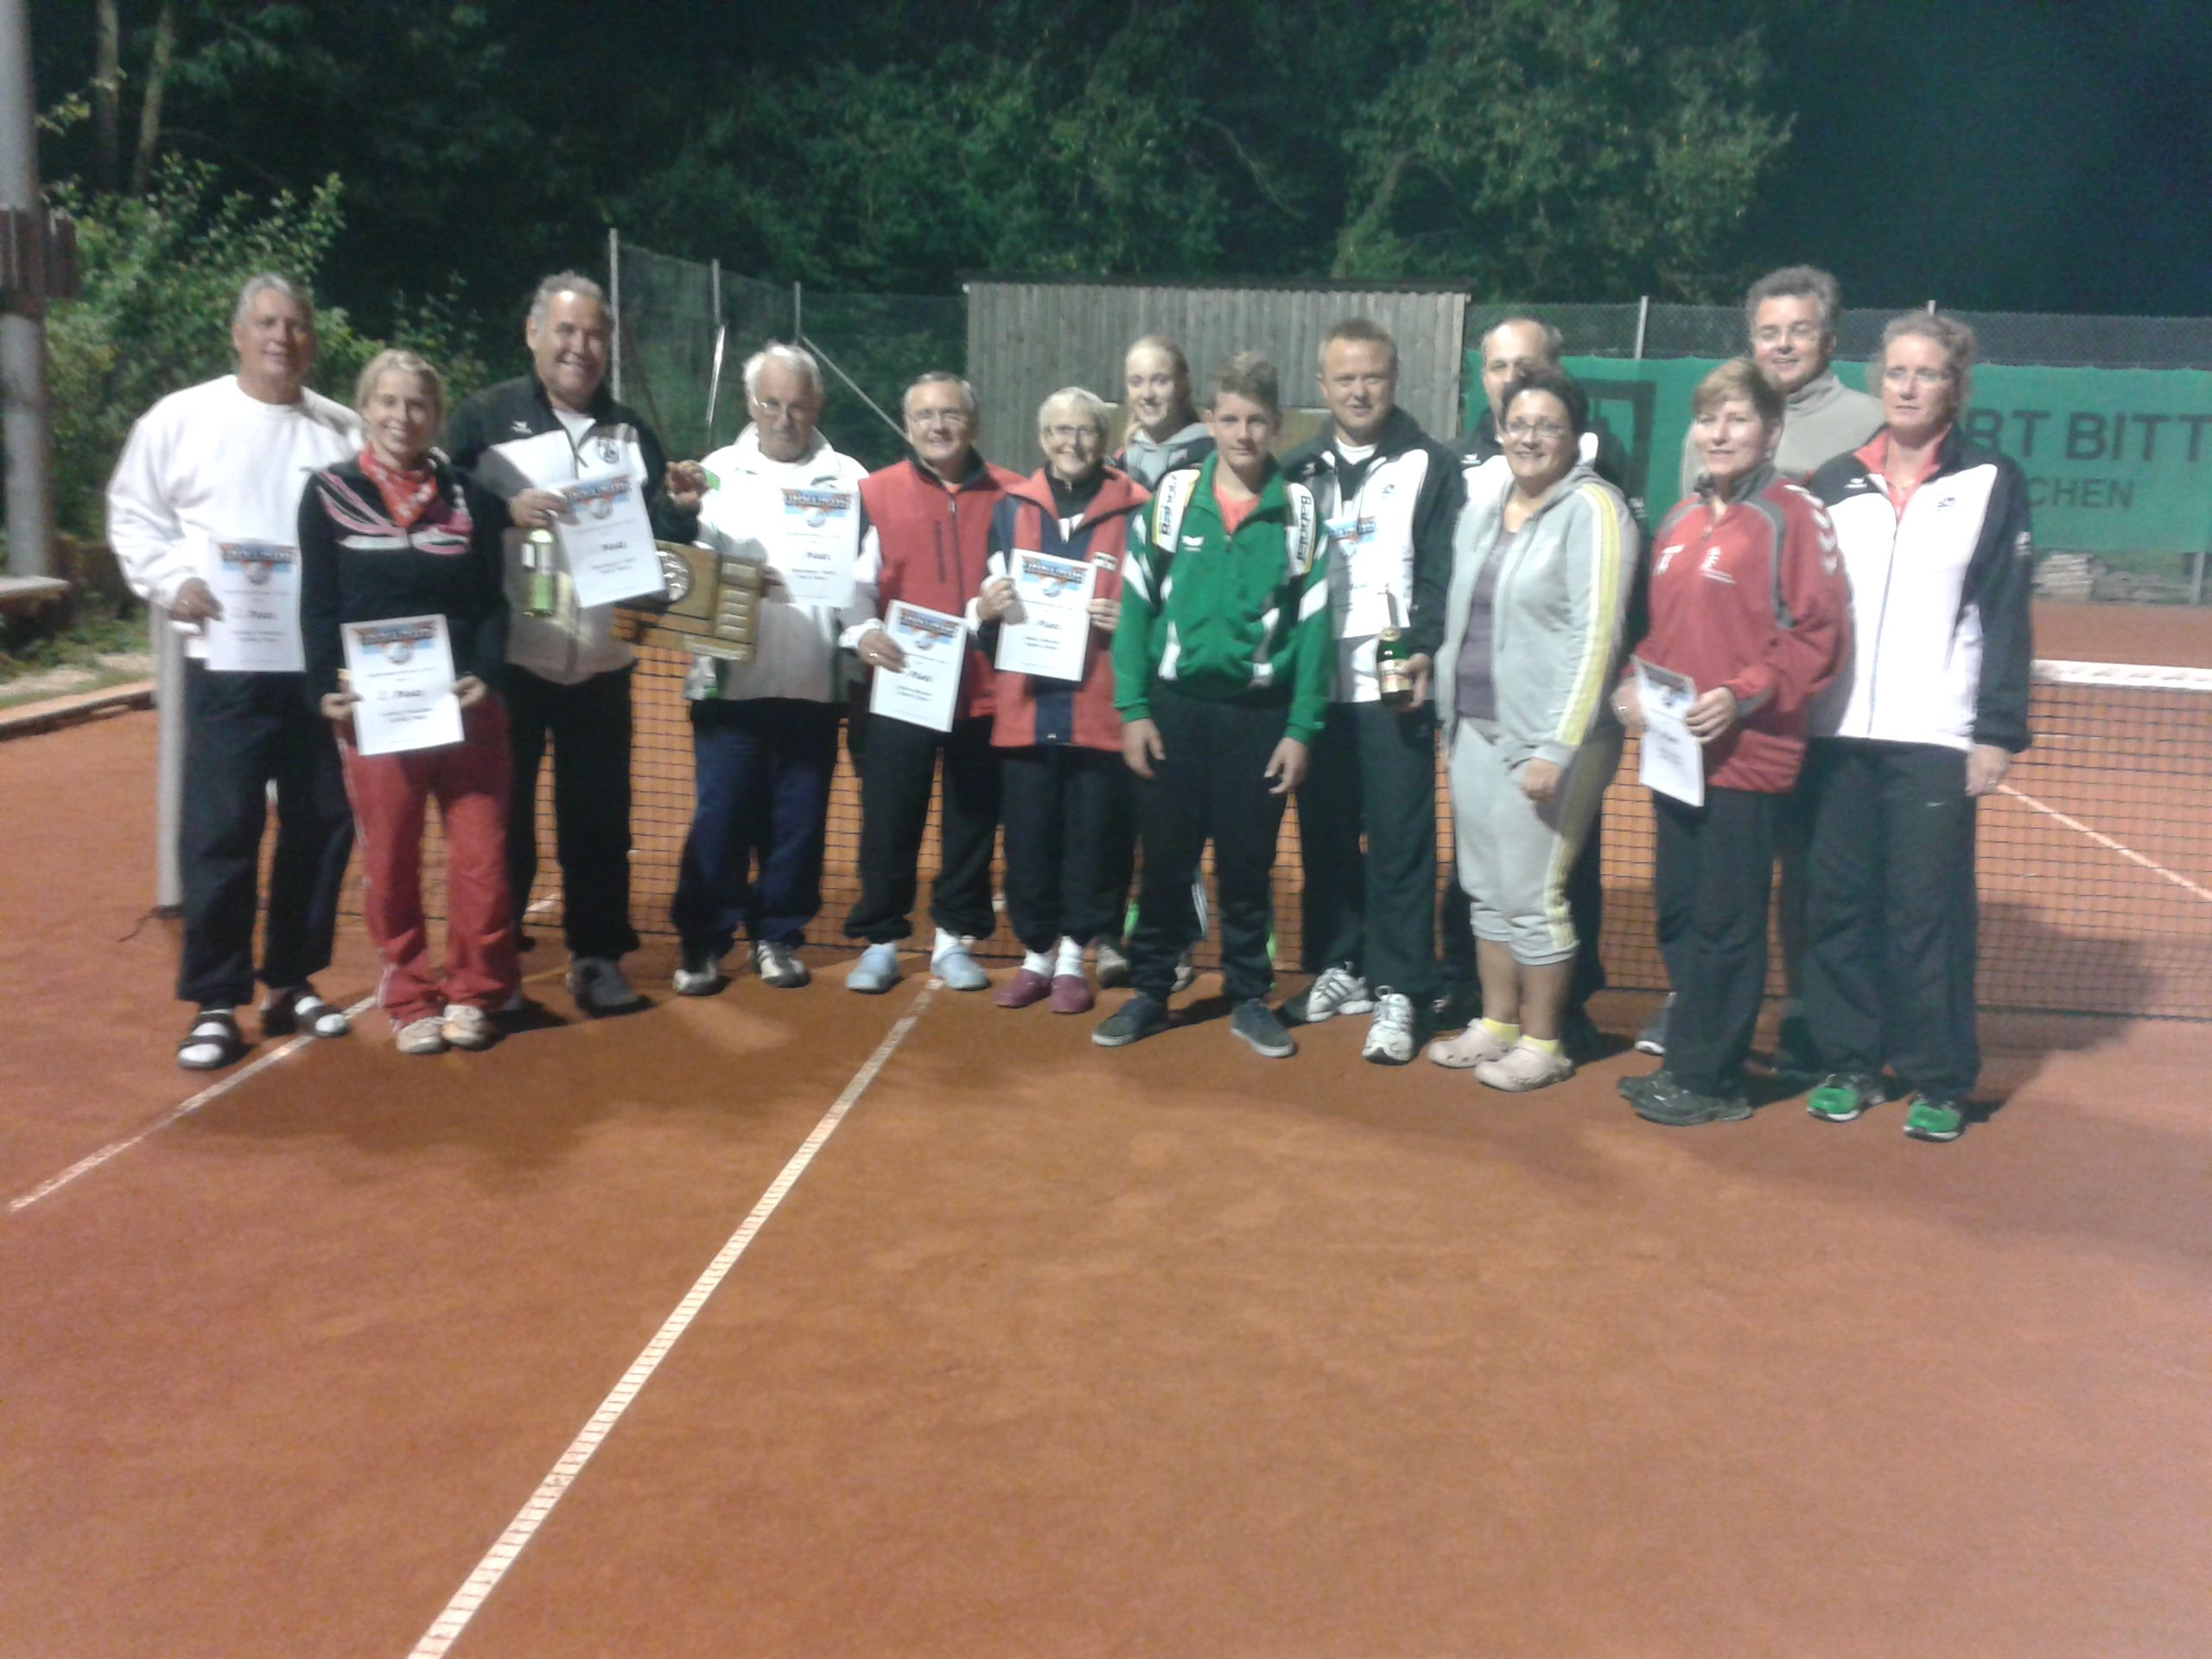
Zum Foto:
(Fast alle) Teilnehmer der Mixed-Meisterschaft des TSV Obertaufkirchen.

